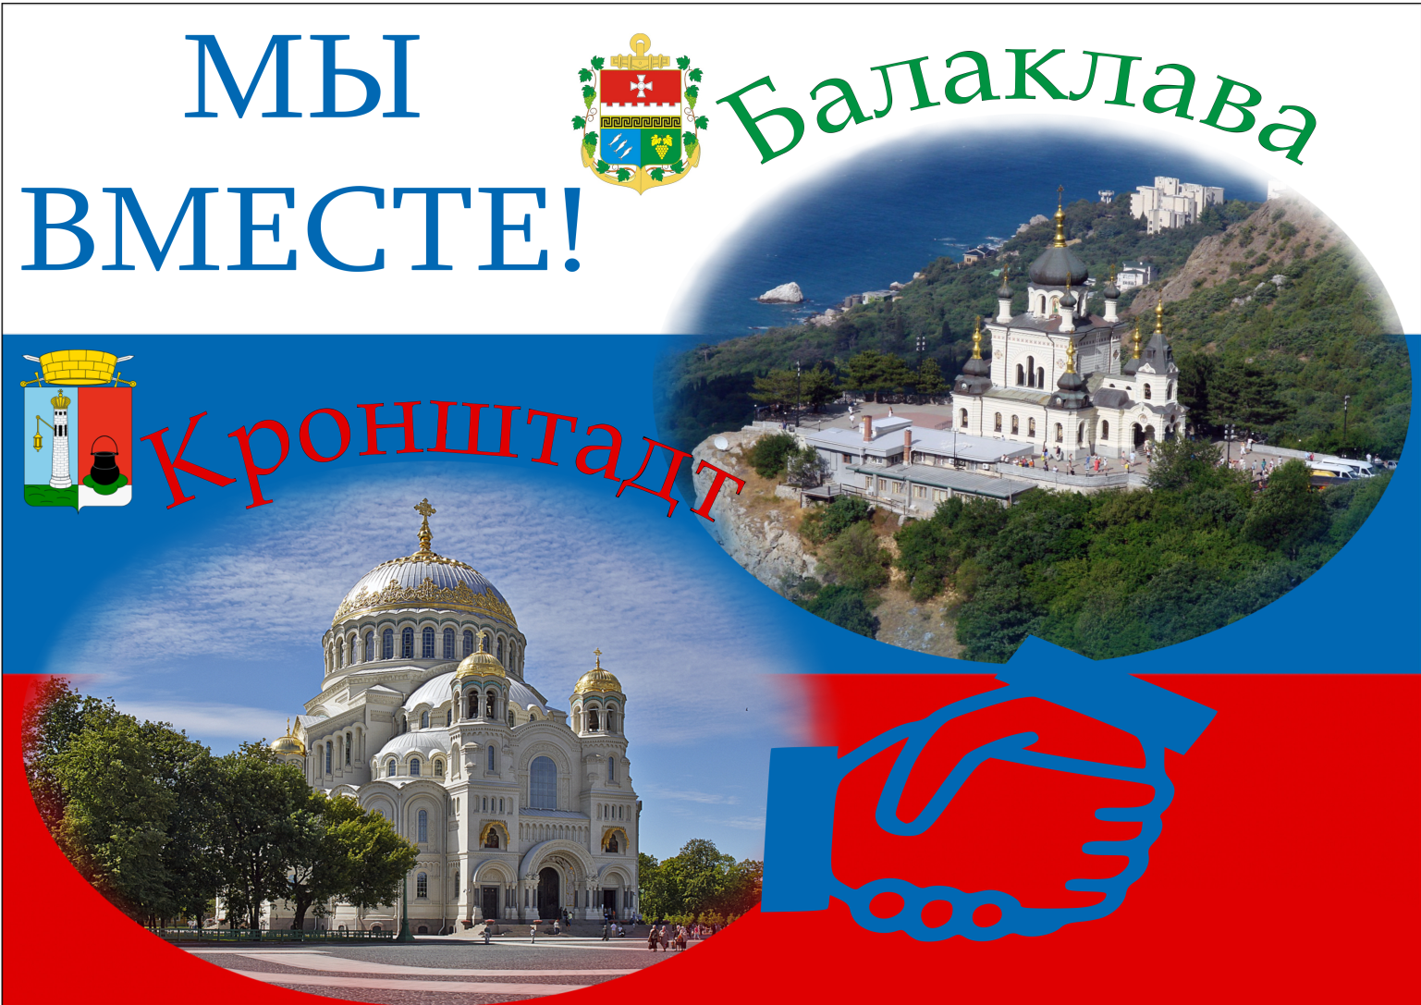

Уважаемые коллеги и жители Крыма!
Муниципальный Совет и Местная Администрация города Кронштадта
поздравляет Вас с Днём воссоединения Крыма с Россией!

Возвращение Крыма в состав России – историческое событие, которое продемонстрировало единство нашего народа: у России, Крыма и Севастополя общая судьба, и духовно крымчане всегда были с россиянами. Два года – небольшой срок не только по историческим, но и по человеческим меркам. Но для российского Крыма это целая эпоха.
От души желаем Вам мира, процветания, стабильности и выполнения всех намеченных планов во благо Крыма и России.
Глава муниципального образования,
исполняющий полномочия председателя муниципального совета
Чашина Наталия Федоровна
Депутаты Муниципального Совета города Кронштадта
Глава Местной Администрации города Кронштадта
Бандура Сергей Алексеевич
18.03.2016г.

